Bmguzmang@unal.edu.co

Bryan Mauricio Guzmán García

Parcial Programación Orientada a Objetos

1. Basado en el concepto de interface indique cuales de los siguientes enunciados son ciertos.

a. Una interface puede tener métodos estáticos. 🡪 ***No es cierto***

b. Una interface puede extender uno o más interfaces. 🡪 ***Es cierto***

c. Una interface puede extender una clase abstracta. 🡪 ***No ya que al extender de una clase abstracta la interfaz debería mínimo implementar un método abstracto y esto no es posible ya que una interfaz debe tener todos sus métodos abstractos***

d. Una clase abstracta puede extender una interface 🡪 ***Es cierto ya que las clases abstractas pueden tener métodos abstractos como implementados por lo cual podría implementar los métodos de la interface y aun así tener métodos abstractos propios.***

2. Qué es una clase abstracta. En qué se diferencia una clase abstracta de una clase normal y una clase abstracta de una interface.

***Una clase abstracta es una clase cuya funcionalidad es definir métodos pero no implementarlos ni hacerlos funcionar, a diferencia de una clase normal en la cual si se debe describir y hacer funcionar los métodos definidos en la misma, en pocas palabras en una clase normal los métodos deben ser funcionales mientras que en una clase abstracta, específicamente un método abstracto no debe ser funcional si no que solo debe estar definido, este tipo de clase de utiliza para obligar a otra clase a implementar los métodos abstractos definidos en la clase abstracta, no todos los métodos de una clase abstracta deben deben ser todos abstractos.***

***La diferencia entre una clase abstracta y una interface es que como mencione anteriormente, en una clase abstracta los diferentes métodos definidos no todos deben ser abstractos mientras que en una interface todos los métodos allí definidos deben ser re implementados en la clase que extienda de esa, es decir que en una interface todos sus métodos son abstractos, solo están definidos***

3. Suponga que la clase Sub Extiende de la clase Sándwich. Cuál de los siguientes estamentos son válidos.

Sandwich x = new Sandwich ();

Sub y = new Sub ();

a. x=y

b. y=x

c. y = new Sandwich ();

d. x = new Sub ();

***Los estamentos validos son a) x=y y d) x = new Sub (); Ya que, solo la clase padre puede referenciar a las diferentes clases hijas.***

4. Considere que debe escribir un programa que va ser usado para gestionar una colección de películas. Hay tres tipos de películas en la colección: dramas, comedias y documentales. El coleccionista quiere guardar el título de cada película, el nombre de su director y el año en el cual la película fue realizada.

Respecto a las operaciones (Métodos) se tiene:

* Algunas operaciones (Métodos) son implementadas para todas las películas.

* Hay operaciones especiales para cada uno de los tres tipos de película.

* Existen operaciones que deben tener todas las películas. Sin embargo, las debe implementar obligatoriamente cada uno de los tipos.

Presente el diseño de clases para representar el sistema de gestión de películas.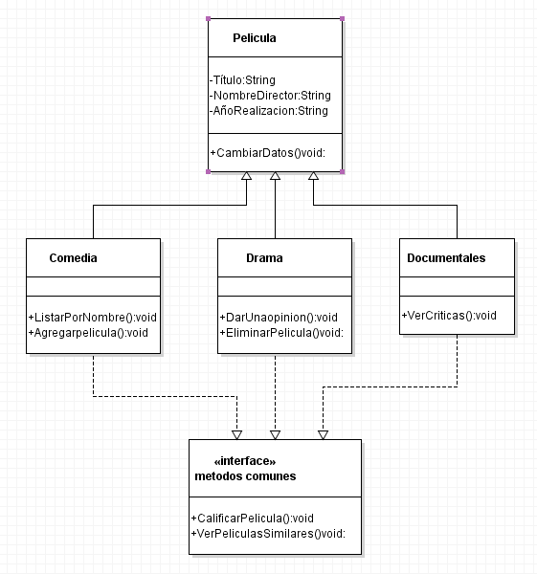

PRÁCTICA: 3.5 PUNTOS

La galería WebGallery requiere una plataforma web para ofrecer sus servicios de intermediación en la compra y venta de obras de arte por internet. WebGallery maneja dos tipos de usuarios:

artistas y compradores, y cada uno debe registrarse para tener acceso a la plataforma.

Los artistas pueden publicar sus obras en la colección de la galería describiendo el nombre, la descripción, el estilo y valor de cada una. Los compradores adquieren las obras vía internet, para

lo cual consultan la colección de obras, seleccionan la obra de arte que le interesa y validan el

pago correspondiente. Para los compradores y los artistas se debe conocer: El nombre y el

apellido. Sin embargo, solo a los artistas se les registra: información del currículum y las

distinciones que ha obtenido.

El valor final de compra se determina tomando el valor dado por el artista más la comisión del 2 %

que gana WebGallery. Un comprador puede adquirir varias obras de arte. Para realizar el pago se

ofrecen al comprador dos opciones: Pagos seguros en línea (PSE) o Tarjeta de crédito. Esto se hace

direccionando al comprador a la plataforma OnLinePayments, que se encarga de obtener la

autorización de la entidad financiera a la que pertenece la cuenta o tarjeta y transfiere el dinero a

una cuenta de WebGallery.

a. Diseñe un diagrama de clases que represente la situación. Hacer uso de los conceptos:

Clases abstractas e Interfaces. Sustente la elección en cada caso.

b. Los dueños de WebGallery desea tener un registro histórico SOLO DE LOS usuarios en un

archivo de texto, es decir información de los compradores y artistas. Adicionalmente, de los artísticas conocer sus obras de arte. El formato que se debe cumplir es el siguiente.

Comprador: nombre: apellido

….

Comprador: nombre: apellido

Artista: nombre: apellido: curriculum: distinciones

Entero que indica la cantidad de obras

Nombre: descripción: estilo: valor

……

Artista: nombre: apellido: Curriculum: distinciones

Entero que indica la cantidad de obras

Nombre: descripción: estilo: valor

Realice un programa en Java que permita

a. Registrar compradores y artistas con sus respectivas obras. Se debe registrar la

Información en archivo de texto. Se debe organizar el código de tal forma que la

Vista quede separada de la lógica.

b. Cargar la información de compradores y artistas de un archivo de texto que sea

Entregado y que cumpla con el formato establecido.

c. Realice un método que permita conocer la suma total de los valores de todas las

Obras registradas en WebGallery.

